2020年
中国海洋经济统计公报

自然资源部海洋战略规划与经济司
二〇二一年三月

目 录

一、海洋经济总体运行情况…………………………………1
二、主要海洋产业发展情况…………………………………1
三、区域海洋经济发展情况…………………………………4

2020年中国海洋经济统计公报

2020年，受新冠肺炎疫情冲击和复杂国际环境的影响，海洋经济面临前所未有的挑战。在以习近平同志为核心的党中央坚强领导下，沿海地方和涉海部门坚决推进海洋经济高质量发展，扎实做好海洋经济领域“六稳”“六保”工作，我国海洋经济呈现总量收缩、结构优化的发展态势。除滨海旅游业受疫情较大冲击外，主要经济指标持续改善，大部分海洋产业稳步回升，进一步加快发展的势头已露端倪。

一、海洋经济总体运行情况
在对历史数据核实基础上，经初步核算，2020年全国海洋生产总值80010亿元，比上年下降5.3%，占沿海地区生产总值的比重为14.9%，比上年下降1.3个百分点。其中，海洋第一产业增加值3896亿元，第二产业增加值26741亿元，第三产业增加值49373亿元，分别占海洋生产总值的4.9％、33.4％和61.7％，与上年相比，第一产业、第二产业比重有所增加，第三产业比重有所下降。

二、主要海洋产业发展情况
2020年，我国主要海洋产业稳步恢复，全年增加值29641亿元。除滨海旅游业和海洋盐业外，其他海洋产业均实现正增长，展现了海洋经济发展的韧性和活力。海洋电力业继续保持两位数增长，海洋生物医药业、海洋油气业和海洋化工业取得较快增长，海洋交通运输业和海洋渔业等传统产业实现恢复性增长。
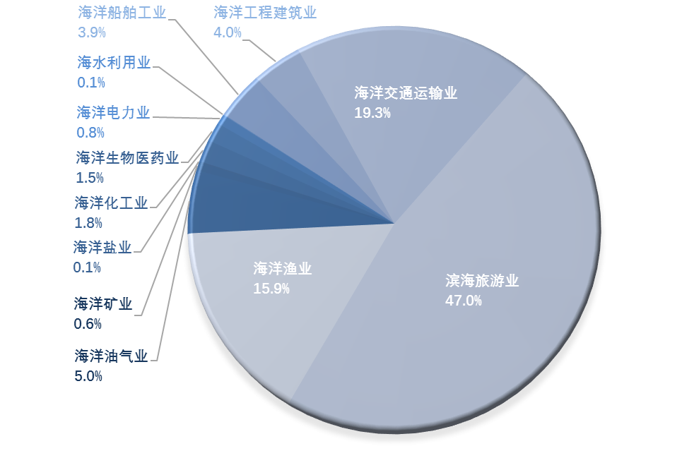
2020年主要海洋产业增加值构成图
主要海洋产业发展情况如下：
——海洋渔业 随着海洋渔业转型升级步伐加快，海洋捕捞得到有效控制，海水养殖实现较快发展。特别是深远海大型养殖装备和水产品电子商务的应用，对冲了疫情对冷链运输的影响。海洋渔业全年实现增加值4712亿元，比上年增长3.1%。
——海洋油气业 受疫情影响，国际油价持续走低，海洋油气企业经营效益受到冲击，为保障国家能源供应，海洋油气企业加大增储上产力度，产量逆势增长，2020年海洋油、气产量分别为5164万吨和186亿立方米，比上年增长5.1%和14.5%，全年实现增加值1494亿元，比上年增长7.2%。
——海洋矿业 海洋矿业平稳发展，全年实现增加值190亿元，比上年增长0.9%。
——海洋盐业 随着盐业市场的萎缩，海洋盐田面积持续减少，海盐产量有所下降。全年实现增加值33亿元，比上年减少7.2%。
——海洋化工业 海洋化工业实现恢复性增长，烧碱等基础性海洋化工产品产量增加。全年实现增加值532亿元，比上年增长8.5%。
——海洋生物医药业 海洋生物医药研发力度不断加大，产业增势稳健，原料药延续较快发展态势。全年实现增加值451亿元，比上年增长8.0%。
——海洋电力业 随着国家产业政策实施和技术装备水平提升，海上风电快速发展，全年海上风电新增并网容量306万千瓦，比上年增长54.5%。潮流能、波浪能等海洋新能源产业化水平不断提高。海洋电力业全年实现增加值237亿元，比上年增长16.2%。
——海水利用业 海水淡化科技研发取得新进展，多项海水淡化工程建成投产。海水利用业发展保持稳定，全年实现增加值19亿元，比上年增长3.3%。
——海洋船舶工业 随着船舶工业结构调整和国际船舶制造能力出清，我国海洋船舶工业实现恢复性增长。2020年全国新承接海船订单比上年增长12.2%，海船完工量和手持海船订单降幅收窄。海洋船舶工业全年实现增加值1147亿元，比上年增长0.9%。
——海洋工程建筑业 海洋工程建筑业继续保持平稳增长，一系列海洋工程项目稳步实施，智慧港口、5G海洋牧场平台等新型基础设施建设加快推进。海洋工程建筑业全年实现增加值1190亿元，比上年增长1.5%。
——海洋交通运输业 随着国内外航运市场逐步复苏，我国海洋交通运输业总体呈现先降后升，逐步恢复的态势。沿海港口完成货物吞吐量、港口集装箱吞吐量分别比上年增长3.2%和1.5%。海洋货运量比上年下降4.1%，但下半年实现正增长。全年实现增加值5711亿元，比上年增长2.2%。
——滨海旅游业 滨海旅游业受到前所未有的冲击，滨海旅游人数锐减，邮轮旅游全面停滞。全年实现增加值13924亿元，比上年下降24.5%。

三、区域海洋经济发展情况
2020年，北部海洋经济圈海洋生产总值23386亿元，比上年名义下降5.6%，占全国海洋生产总值的比重为29.2%；东部海洋经济圈海洋生产总值25698亿元，比上年名义下降2.4%，占全国海洋生产总值的比重为32.1%；南部海洋经济圈海洋生产总值30925亿元，比上年名义下降6.8%，占全国海洋生产总值的比重为38.7%。

2020年海洋生产总值数据表
指标 | 总量（亿元） |  | 增速（%）
海洋生产总值 | 80010 |  | -5.3
海洋产业 | 52953 |  | -4.8
主要海洋产业 | 29641 |  | -11.7
海洋渔业 | 4712 |  | 3.1
海洋油气业 | 1494 |  | 7.2
海洋矿业 | 190 |  | 0.9
海洋盐业 | 33 |  | -7.2
海洋化工业 | 532 |  | 8.5
海洋生物医药业 | 451 |  | 8.0
海洋电力业 | 237 |  | 16.2
海水利用业 | 19 |  | 3.3
海洋船舶工业 | 1147 |  | 0.9
海洋工程建筑业 | 1190 |  | 1.5
海洋交通运输业 | 5711 |  | 2.2
滨海旅游业 | 13924 |  | -24.5
海洋科研教育管理服务业 | 23313 |  | 5.7
海洋相关产业 | 27056 |  | -6.1

注释：
数据说明
[1] 按照统计程序，本公报中2020年数据为初步核算数，2019年数据为核实数。核实后的2019年海洋生产总值为84292亿元，其中北部海洋经济圈24786亿元，东部海洋经济圈26322亿元，南部海洋经济圈33185亿元。各项统计数据来自沿海地区自然资源（海洋）主管部门、统计机构和国务院有关部门。部分数据因四舍五入的原因，存在着总计与分项合计不等的情况。
[2] 海洋生产总值增长速度、各海洋产业增加值增长速度按可比价格计算。海洋生产总值、三次产业增加值、各海洋产业增加值、各海洋经济圈海洋生产总值及增长速度、各比重数据按现价计算。
[3] 本公报统计区域范围为沿海地区。依据《沿海行政区域分类与代码》（HY/T 094-2006），沿海地区指有海岸线（大陆岸线和岛屿岸线）的省（自治区、直辖市），包括辽宁省、河北省、天津市、山东省、江苏省、上海市、浙江省、福建省、广东省、广西壮族自治区和海南省，未包括香港特别行政区、澳门特别行政区和台湾省。依据《全国海洋经济发展“十三五”规划》，北部海洋经济圈指由辽东半岛、渤海湾和山东半岛沿岸地区所组成的经济区域，主要包括辽宁省、河北省、天津市和山东省的海域与陆域；东部海洋经济圈指由长江三角洲的沿岸地区所组成的经济区域，主要包括江苏省、上海市和浙江省的海域与陆域；南部海洋经济圈指由福建、珠江口及其两翼、北部湾、海南岛沿岸地区所组成的经济区域，主要包括福建省、广东省、广西壮族自治区和海南省的海域与陆域。
名词解释
[1] 海洋经济 开发、利用和保护海洋的各类产业活动，以及与之相关联活动的总和。
[2] 海洋生产总值 海洋经济生产总值的简称，指按市场价格计算的沿海地区常住单位在一定时期内海洋经济活动的最终成果，是海洋产业和海洋相关产业增加值之和。
[3] 增加值 按市场价格计算的常住单位在一定时期内生产与服务活动的最终成果。
[4] 海洋产业 开发、利用和保护海洋所进行的生产和服务活动，包括海洋渔业、海洋油气业、海洋矿业、海洋盐业、海洋化工业、海洋生物医药业、海洋电力业、海水利用业、海洋船舶工业、海洋工程建筑业、海洋交通运输业、滨海旅游等主要海洋产业，以及海洋科研教育管理服务业。
[5] 海洋科研教育管理服务业 开发、利用和保护海洋过程中所进行的科研、教育、管理及服务等活动，包括海洋信息服务业、海洋环境监测预报服务、海洋保险与社会保障业、海洋科学研究、海洋技术服务业、海洋地质勘查业、海洋环境保护业、海洋教育、海洋管理、海洋社会团体与国际组织等。
[6] 海洋相关产业 以各种投入产出为联系纽带，与主要海洋产业构成技术经济联系的上下游产业，涉及海洋农林业、海洋设备制造业、涉海产品及材料制造业、涉海建筑与安装业、海洋批发与零售业、涉海服务业等。
[7] 海洋渔业 包括海水养殖、海洋捕捞、远洋捕捞、海洋渔业服务业和海洋水产品加工等活动。
[8] 海洋油气业 在海洋中勘探、开采、输送、加工原油和天然气的生产活动。
[9] 海洋矿业 包括海滨砂矿、海滨土砂石、海滨地热、煤矿开采和深海采矿等采选活动。
[10] 海洋盐业 利用海水生产以氯化钠为主要成分的盐产品的活动，包括采盐和盐加工。
[11] 海洋化工业 包括海盐化工、海水化工、海藻化工及海洋石油化工等化工产品生产活动。
[12] 海洋生物医药业 以海洋生物为原料或提取有效成分，进行海洋药品与海洋保健品的生产加工及制造活动。
[13] 海洋电力业 在沿海地区利用海洋能、海洋风能进行的电力生产活动。不包括沿海地区的火力发电和核力发电。
[14] 海水利用业 对海水的直接利用和海水淡化活动，包括利用海水进行淡水生产和将海水应用于工业冷却用水和城市生活用水、消防用水等活动，不包括海水化学资源综合利用活动。
[15] 海洋船舶工业 以金属或非金属为主要材料，制造海洋船舶、海上固定及浮动装置的活动，以及对海洋船舶的修理及拆卸活动。
[16] 海洋工程建筑业 在海上、海底和海岸所进行的用于海洋生产、交通、娱乐、防护等用途的建筑工程施工及其准备活动，包括海港建筑、滨海电站建筑、海岸堤坝建筑、海洋隧道桥梁建筑、海上油气田陆地终端及处理设施建造、海底线路管道和设备安装，不包括各部门、各地区的房屋建筑及房屋装修工程。
[17] 海洋交通运输业 以船舶为主要工具从事海洋运输以及为海洋运输提供服务的活动，包括远洋旅客运输、沿海旅客运输、远洋货物运输、沿海货物运输、水上运输辅助活动、管道运输业、装卸搬运及其他运输服务活动。
[18] 滨海旅游业 包括以海岸带、海岛及海洋各种自然景观、人文景观为依托的旅游经营、服务活动。主要包括：海洋观光游览、休闲娱乐、度假住宿、体育运动等活动。
上述名词解释主要摘自《海洋及相关产业分类》（GB/T 20794-2006）。

